План урока
Тема урока | Свойства вод Мирового океана
Цели обучения, которые достигаются на данном уроке (ссылка на учебную программу) | 7.3.3.5  Определяет факторы, влияющие на свойства океанической воды.  7.2.1.2  Показывает объекты географической номенклатуры на карте.
Цели урока | Все учащиеся могут: определяют факторы, влияющие на свойства океанической воды.  Большинство учащиеся могут: давать описания солености и температуре океанической воды.  Некоторые учащиеся могут: определять связь между соленостью и температурой вод океана, используя тематические карты атласа.
Критерии оценивания | Определяет факторы, влияющие на свойства океанических вод;  дает описание солености океанических вод;  дает описание температуры океанических вод.
Языковые цели | Применять новые термины и понятия;  ключевые слова и фразы: гидросфера, Мировой океан, свойства вод Мирового океана, соленость, промилле, температура, плотность;  словосочетания и слова для диалога и письменной работы:  Я считаю…изменится  Я считаю…влияет  Возможно, в ближайшее время…изучая…  Причина разной солёности в океане…  Чем глубже…
Привитие ценностей | Патриотизм, глобальное гражданство осуществляется при объяснении темы «Свойства вод Мирового океана» в решении мировых и региональных проблем, связанных с бережным отношением к водным ресурсам.  Привитие школьных ценностей, толерантности, взаимоуважения, взаимопонимания, осуществляется в процессе групповой работы.
Межпредметные связи | С математикой – при решении задач, с физикой – при объяснении состояния воды.
Предварительные знания | Знания, полученные по естествознанию в 5 классе в разделе «Земля наша планета», по географии в 6 классе в разделе «Оболочки Земли. Гидросфера».
Ход урока
Запланированные этапы урока |  | Запланированная деятельность на уроке |  |  | Ресурсы
Начало урока  0-3 мин |  | - Приветствие  - Проверка количества учеников  - Организация атмосферы понимания, сотрудничества.
Середина урока  4-6 мин  7-9 мин  10-12 мин  13-15 мин  16-17 мин  18-22 мин  23-26 мин  27-31 мин  32-34 мин  35-37 мин  38-42 мин |  | Задание для закрепления предыдущей темы.  И. Игра «Угадай, где я расположен».  Ученикам раздаются контурные карты и надписи с названием океанов, морей, заливов, проливов. Необходимо правильно сопоставить океаны и объекты.  ФО. Стратегия «Большой палец».  И. Географический диктант (вопросы высвечиваются на интерактивной доске, ученики записывают в тетрадь ответы; после выполнения работы с помощью ключей проверяют сами себя):  - Часть океана, глубоко вдающаяся в сушу (залив).  - Глубина впадины Пуэрто-Рико (8 742 м).  - Узкое водное пространство, которое разделяет два участка суши или объединяет две огромные акватории воды (пролив).  - Часть океана, отличающаяся от него своей температурой и животным миром (море).  - Глубина Зондского желоба (7 729 м).  - К какому типу относятся Красное, Черное, Средиземное моря? (внутренние).  - К какому типу относятся Саргассово, Баренцево, Аравийское моря? (окраинные).  Ф: прием «Светофор».  - видеоролик.  «Мозговой штурм» - обсуждение в в парах после просмотра видеоролика.  Вопросы для обсуждения:  - Какие свойства воды вы знаете?  - Какие факторы определяют свойства вод в океане?  Тема урока: «Свойства вод Мирового океана».  Распределение учеников на группы по алфавиту, используя опережающее задание (чтение текста в учебнике).  - Тихий  - Атлантический  - Индийский  - Северно-Ледовитый океан  - №1 задание. Групповая работа, с источниками географической информации (Для выполнения задания -3 минуты, для защиты -1 минута)  Ученики в группах выполняют задание, используя атлас, анализируют температуру океана.  - Отметьте районы с высокой температурой  - Отметьте районы с низкой температурой  - Определив изменения температуры по ширине,назовите 2 фактора, влияющих на изменения  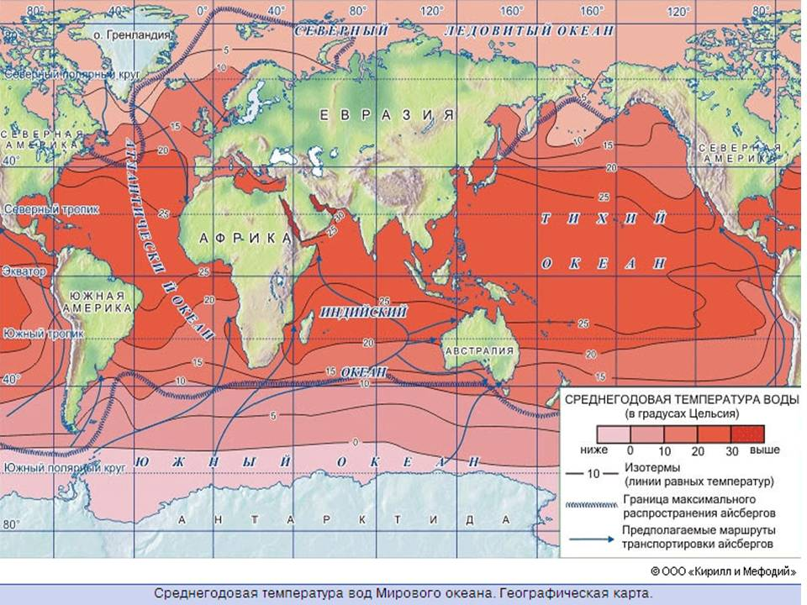  - №2 задание. Аанализ таблицы в группах.  Проанализируйте данные и сделайте вывод.  1.Как изменяется температура воды с широтой?  2.Как изменяется температура воды с глубиной?  географическая широта температура воды глубина, м температура воды  90 с.ш. - 1,5° С 0 + 16° С  60 с.ш. + 4.8° С 200 + 15,5° С  30 с.ш. + 21° С 1000 + 3,8° С  0 ш. + 27° С 2000 + 3,1° С  30 ю.ш. + 19° С 3000 + 2,8° С  60 ю.ш. 0 5000 + 2,5° С  Вопросы для обсуждения:  - От чего зависит температура поверхностных вод в океане?  - В каких интервалах изменяется температура воды в открытом океане?  - Чему равна средняя температура одноименных океанов?  - Какой океан самый теплый?  Критерий оценивания № Дескрипторы + /-  Факторы влияющие на свойства вод океана 1 Отмечает 2 района с высокой температурой  2 Отмечает 2 района с низкой температурой  3 Определяет температуру по широте  4 Анализирует факторы, влияющие на изменения температуры по широте  - №3 задание. Групповая работа с источниками географической информации.  Ученики в группах выполняют задание, используя атлас, анализируют соленость океанов и связь с температурой океанов.  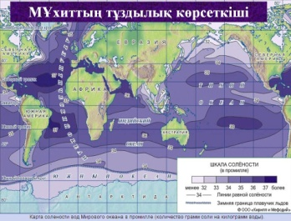  - Отметьте 2 района с высокой соленостью  - Отметьте 2 района с низкой соленостью  - Определив изменения солености океана по ширине, назовите 2 фактора, влияющих на изменения солености  Вопросы для обсуждения:  - Объясните факторы, влияющие на соленость океана.  - Чему равна средняя соленость одноименных океанов?  - Назовите самый соленый океан?  - Чем отличается соленость низких, тропических и высоких широт?  Критерий оценивания № Дескриптор + /–  Факторы влияющие на свойства вод океана 1 Отмечает 2 района с высокой соленостью  2 Отмечает 2 района с низкой соленостью  3 Определяет изменения солености по ширине  4 Выделяет 2 фактора, влияющих на изменения солености по ширине  №4 задание. Составление ментальной карты факторов, влияющих на свойства вод мирового океана.  Свойства вод мирового океана  / \  температура солёность  / \  зависимость от широты зависимость от  и глубины в океане притока пресной  воды с суши,  атмосферных  осадков и таяния  льда  Ф: похвала учителя.  №5 задание. Групповая работа"Вывод одним предложением".  Уровень «А»  Объясните. почему около Антарктиды соленость выше чем в Северном ледовитом океане?  Уровень «Б»  Как можно объяснить различия солености морей: Баренцево – 35 промилле, Карское – 10 промилле, Красное – 42 промилле?  Уровень «С»  Мировой океан – будущее человечества. Докажите или опровергните правильность этого утверждения.  Ф: похвала группе, ответившей первой и правильно на вопросы задания.  Дополнительное задание. Решение задачи.  - Подсчитайте, сколько соли можно получить из 1 тонны воды Красного моря зная, что соленость моря 42⁰/₀₀?  - Сколько граммов различных веществ можно получить из 450 литров морской воды, если средняя соленость равна 35 ⁰/₀₀? |  |  | Контурные карты,  атласные карты.  Физическая карта мира,  атласные карты.  Видеоролик  «Свойства вод  Мирового океана».  Учебник география 7 класс. Авторы: Ш. Т. Толыбекова,  Г. Е. Головина,  С. С. Козина.  Издательство Алматы «Мектеп» 2018 г.  Атласная карта.  Контурная карта.  Атласная карта.  Контурная карта.  Интерактивная доска.  Сборник заданий формативного оценивания.  2020 г.  Атласная карта.  Контурная карта.  Атласная карта.  Интерактивная доска.  Интерактивная доска.
Конец урока  43-45 мин |  | Рефлексия  В конце учебного занятия обучающимся предлагается письменно выбрать 1 предложение и закончить его на стикере.  - "На сегодняшнем уроке я понял, я узнал, я разобрался…";  - "Я похвалил бы себя…";  - "Особенно мне понравилось…";  - "После урока мне захотелось…";  - "Я мечтаю о …";  - "Сегодня мне удалось…";  - "Я сумел…";  - "Было интересно…";  - "Было трудно…";  - "Я понял, что…";  - "Теперь я могу…";  - "Я почувствовал, что…";  - "Я научился…";  - "Меня удивило…" и т.п.  Домашняя работа: Домашняя работа:  Найдите в интернете видеоматериалы о методах  преобразования соленой океанической воды в  пресную. Проанализируйте процесс, сделайте  выводы в письменной форме. |  |  | Стикеры, интерактивная доска.

